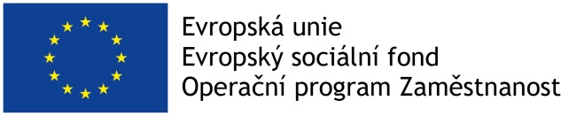

Název projektu: Efektivní správa Zdravého města Dobříše

**Registrační číslo: CZ.03.4.74/0.0/0.0/16_033/0002924**

**Čestné prohlášení**

Společnost /*doplňte*/

***Název:***

***Sídlo:***

***IČ:***

***zastoupena, funkce/oprávněná osoba/***

nemáme daňové nedoplatky, nedoplatky na pojistném či penále na veřejné zdravotní pojištění nebo na sociální zabezpečení nebo na příspěvku na státní politiku zaměstnanosti.

Tímto předkládáme čestné prohlášení o své základní, profesní i kvalifikační způsobilosti splnit zakázku.

# Tímto předkládáme čestné prohlášení o své ekonomické a finanční způsobilosti splnit veřejnou zakázku: zpracování „Zpracování marketingové strategie Dobříše“, vyhlášené výzvou dne 3. února 2017.

Datum:

Jméno a podpis oprávněného zástupce uchazeče: